РЕЗУЛЬТАТИВНОСТЬ ПРОГРАММЫ «ДОМОВЁНОК»
за 2025-2026 учебный год
Мелкая моторика
0 - захват отсутствует
1- низкий
2- средний
3- высокий

Работа с пластилином и тестом
0 – не может
1- низкий
2- средний
3- высокий

Работа с бумагой
0 – не может
1- низкий
2- средний
3- высокий

Рисование
0 – не может
1- низкий
2- средний
3- высокий

Эмоционально-волевая сфера
1- низкий
2- средний
3- высокий

Воспитанность
0 – не сформирован
1- низкий
2- средний
3- высокий

Участие в конкурсах различного уровня.
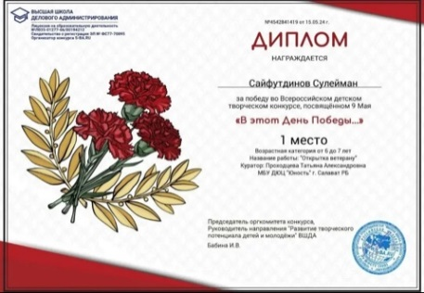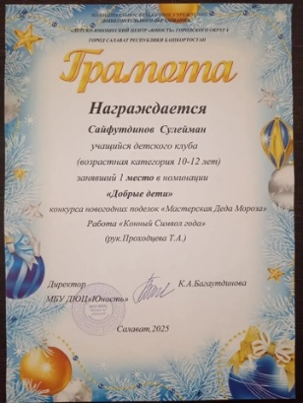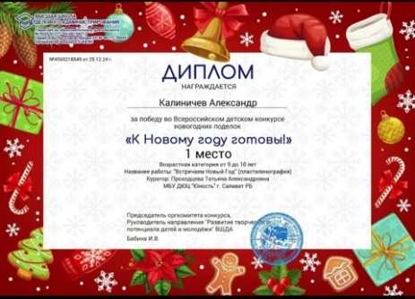
Профессиональные достижения педагога в рамках реализации программы.
- Победитель профессионального городского конкурса «Педагог года 2021»;
- 3 место в республиканском конкурсе «Лучшие практики» в 2026г.;
- 1 место в «Фестивале педагогических идей» по работе с учащимися и родителями в МБУ ДЮЦ «Юность» г. Салават,
- 2 место на республиканском этапе конкурса педагогического мастерства «Сердце отдаю детям» в 2026г.
Цифровые следы.

https://vk.ru/club200360625
https://vk.ru/wall-200360625_315
https://vk.ru/wall-200360625_309
https://vk.ru/wall-24824797_6357
https://vk.ru/wall-24824797_7301
https://vk.ru/wall-24824797_7058

Портфолио обучающегося: https://vk.com/wall-200360625_316

